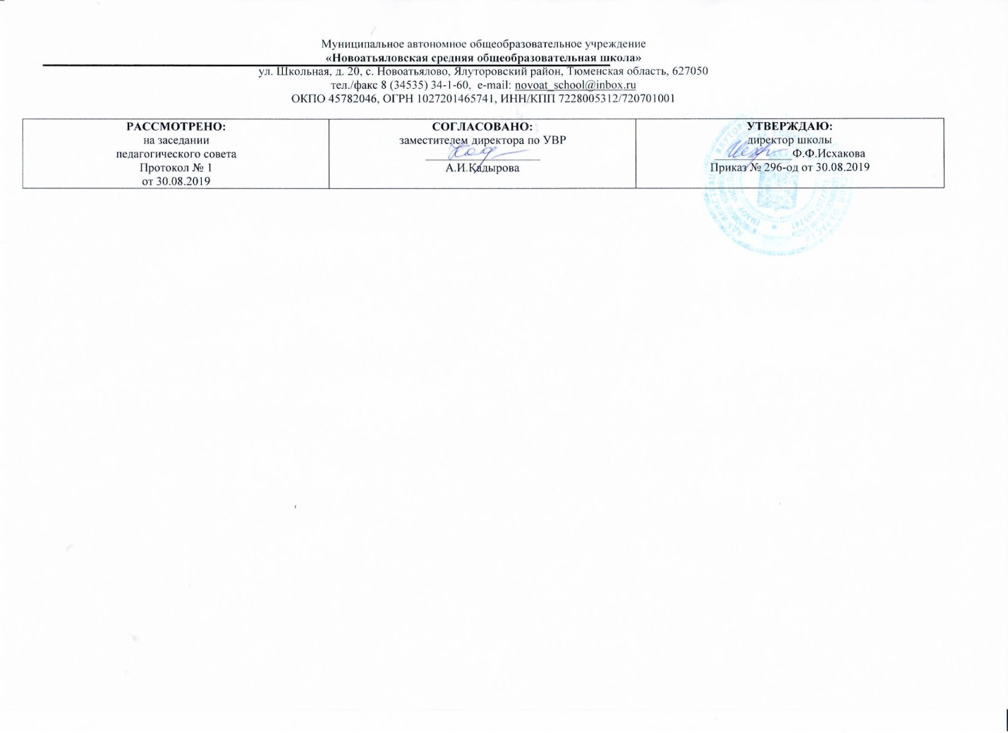

**Рабочая программа**

по технологии

1 класс

на 2019-2020 учебный год

Составитель рабочей программы: Горохова Ольга Леонидовна,

учитель начальных классов, высшая категория.

Год составления 2019.

# Планируемые результаты освоения учебного предмета

**Личностные результаты**

Выпускник научится

—уважению к своей семье, к своим родственникам, любовь к родителям.

—оценивать жизненные ситуации (поступки, явления, события) с точки зрения собственных ощущений (явления, события), в предложенных ситуациях отмечать конкретные поступки, которые можно оценить как хорошие или плохие;

* называть и объяснять свои чувства и ощущения от созерцаемых произведений искусства, объяснять свое отношение к поступкам с позиции общечеловеческих нравственных ценностей;
* положительному отношению к занятиям предметно-практической деятельностью;

—представлению о причинах успеха в предметно-практической деятельности;

* первоначальной ориентации на оценку результатов собственной деятельностью;

—проявлять интерес к отдельным видам предметно-практической деятельности; представление о ценности природного мира для практической деятельности человека;

*Выпускник получит возможность научиться*

-чувству патриотизма, чувства гордости за свою Родину, российский народ и историю России.

-целостному, социально ориентированному взгляду на мир в его органичном единстве и разнообразии природы, народов, культур и религий.

-уважительному отношения к иному мнению, истории и культуре других народов.

-самостоятельности и личной ответственности за свои поступки, в том числе в информационной деятельности, на основе представлений о нравственных нормах, социальной справедливости и свободе.

**Метапредметные результаты** Выгггскник научится

—определять и формулировать цель выполнения заданий на уроке, во внеурочной деятельности, в жизненных ситуациях под руководством учителя.

—понимать смысл инструкции учителя и принимать учебную задачу;

* определять план выполнения заданий на уроках, внеурочной деятельности, жизненных ситуациях под руководством учителя.

—проговаривать последовательность действий на уроке;

* учиться высказывать свое предположение (версию) на основе работы с иллюстрацией учебника;
* с помощью учителя объяснять выбор наиболее подходящих для выполнения задания материалов и инструментов;
* использовать в своей деятельности простейшие приборы: линейку, треугольник и т.д.
* готовить рабочее место и выполнять практическую работу по предложенному учителем плану с опорой на образцы, рисунки учебника;
* выполнять контроль точности разметки деталей с помощью шаблона;
* совместно с учителем и другими учениками давать эмоциональную оценку деятельности класса на уроке.
* оценивать совместно с учителем или одноклассниками результат своих действий, вносить соответствующие коррективы;

*Выпускник получит* возможность научиться.

-работать над проектом под руководством учителя и с помощью рубрики «Вопросы юного технолога»: ставить цель, обсуждать и составлять план, распределять роли, проводить самооценку;

-воспринимать оценку своей работы, данную учителем и товарищами

# Предметные результаты

Выпускник научится:

—иметь представление о наиболее распространенных в своем регионе традиционных народных промыслах и ремеслах, современных профессиях (в том числе профессиях своих родителей) и описывать их особенности;

* понимать общие правила создания предметов рукотворного мира: соответствие изделия обстановке, удобство (функциональность), прочность, эстетическую выразительность — и руководствоваться ими в практической деятельности;

—планировать и выполнять практическое задание (практическую работу) с опорой на инструкционную карту; при необходимости вносить коррективы в выполняемые действия;

* выполнять доступные действия по самообслуживанию и доступные виды домашнего труда.

*Выпускник получит возможность научиться:*

* уважительно относиться к труду людей;

—понимать культурно-историческую ценность традиций, отраженных в предметном мире, в том числе традиций трудовых династий как своего региона, так и страны, и уважать их;

* понимать особенности проектной деятельности, осуществлять под руководством учителя элементарную проектную деятельность в малых гpyппax: разрабатывать замысел, искать пути его реализации, воплощать его в продукте, демонстрировать готовый продукт (изделия, комплексные работы, социальные услуги).

# Содержание учебного предмета «Технология»

**СОДЕРЖАНИЕ**

**Давайте познакомимся (3 час.)**

Как работать с учебником. Я и мои друзья. Материалы и инструменты. Организация рабочего места. Что такое технология?

**Человек и земля (18часов)**

Природный материал. Пластилин. Растения. Проект «Осенний урожай». Бумага. Насекомые. Дикие животные. Проект «Дикие животные». Новый год. Проект «Украшаем класс к Новому году». Домашние животные. Такие разные дома. Посуда. Проект «Чайный сервиз». Свет в доме. Мебель. Одежда, ткань, нитки. Учимся шить. Передвижение по земле.

**Человек и вода (3 часа)**

Вода в жизни человека. Вода в жизни растений. Питьевая вода. Передвижение по воде. Проект «Речной флот».

**Человек и воздух (3 часа)**

Использование ветра. Полеты птиц. Полеты человека.

**Человек и информация (6 часов.)**

Способы общения. Важные телефонные номера. Правила движения. Компьютер. Содержание курса представлено следующими основными разделами:

* общекультурные и общетрудовые компетенции (знания, умения и способы деятельности); основы культуры труда, самообслуживания;
* технология ручной обработки материалов; элементы графической грамотности;
* конструирование и моделирование;
* практика работы на компьютере.

В каждой части материал рассматривается с трех сторон: материя, энергия, движение. Все темы уроков разбиты на рубрики:

* название темы урока;
* краткая вводная беседа;
* основной материал, который включает упражнения, технологические задания, практические работы, обобщения и выводы, сопровождается значками «Читаем вместе со взрослыми», «Учимся новому, делаем сами»; «Проводим опыт, наблюдаем, делаем вывод»,

«Работа с тетрадью»;

* информация к размышлению, сопровождается значком «Ищем информацию» (ссылки на дополнительные информационные ресурсы);
* ИТОГОВЫЙ КОНТ]ЭОЛЬ,

сопровождается значком «Проверяем себя» (вопросы на закрепление материала, тестовые задания).

|  |  |  |
| --- | --- | --- |
| № раздела | Название раздела | Количество уроков в разделе |
| 1 | Давайте познакомимся! | 3 |
| 2 | Человек и земля | 18 |
| 3 | Человек и вода | 3 |
| 4 | Человек и воздух | 3 |
| 5 | Человек и информация | 6 |
| Итого: | | 33 |

# Тематическое планирование с указанием количества часов, отводимых на освоение каждой темы.

|  |  |  |
| --- | --- | --- |
| № | Тема урока | Количество  часов |
| **Дава** | **йте познакомимся!** |  |
| 1 | Как работать с учебником. Я и мои друзья. | 1 |
| 2 | Материалы и инструменты. Организация рабочего места. | 1 |
| 3 | Что такое технология? | 1 |
| **Чело** | **век и земля.** | l8часов |
| 4 | Природный материал. Изделие: « Аппликация из листьев». | 1 |
| 5 | Пластилин. Изделие: аппликация из пластилина «Ромашковая поляна». Изделие «Мудрая  сова». | 1 |
| 6 | Растения. Изделие: «Получение и сушка семян». Проект «Осенний урожай»  Изделие: «Овощи из пластилина». | 1 |
| 7 | Бумага. Изделия: «Волшебные фигуры», «Закладки из бумаги». | 1 |
| 8 | Насекомые. Изделие: «Пчёлы и соты». | 1 |
| 9 | Дикие животные. Изделие: «Коллаж».Проект «Дикие животные». | 1 |
| 10-  13 | Новый год. Проект «Украшаем класс к Новому году». Изделия: «Украшение на ёлку», «Украшение на окно». | 4 |
| 14 | Домашние животные. Изделие: «Котёнок». | 1 |
| 15 | Такие разные дома. Изделие: «Домик из веток» | 1 |

|  |  |  |
| --- | --- | --- |
| 16 | Посуда. Ппоект «Чайный сервис».Изделия: «Чашка», «Чайник», «Сахарница». | 1 |
| 17 | Свет в доме. Изделие: «Торшер». | 1 |
| 18 | Мебель. Изделие: «Стул». | 1 |
| 19 | Одежда, ткань, нитки. Изделие: «Кукла из ниток». | 1 |
| 20 | Учимся шить. Изделия: «Строчка прямых стежков», «Строчка стежков с перевивом и  змейкой. Спиралью», «Закладка с вышивкой», «Пришиваем пуговицу с двумя отверстиями»,  «Медвежонок». | 1 |
| 21 | Передвижение по земле. Изделие: «Тачка». | 1 |
| **Чело** | **век** и вода | Зчаса |
| 22 | Вода в жизни человека. Вода в жизни растений.  Изделие: «Проращивание семян». | 1 |
| 23 | Питьевая вода. Изделие: «Колодец». | 1 |
| 24 | Передвижение по воде. Проект: «Речной флот».  Изделие: «Кораблик из бумаги», «Плот». | 1 |
| **Чело** | **век и воздух** | Зчаса |
| 25 | Использование ветра. Изделие: «Вертушка». | 1 |
| 26 | Полёты птиц. Изделие: «Попугай». | 1 |
| 27 | Полёты человека. Изделия: «Самолёт», «Парашют». | 1 |
| **Чело** | **век и информация.** | бчасов |
| 28 | Способы общения. Изделие: «Письмо на глиняной дощечке», «зашифрованное письмо». | 1 |
| 29 | Важные телефонные номера. Правила движения.  Изделие: «Важные телефонные номера» | 1 |
| 30-  33 | Компьютер. | 4 |
| ИТOГO | | 33 |